Уважаемые коллеги, танцоры, родители!

ТСК "ДУЭТ" приглашает Вас на летние сборы,
которые будут проходить в г. Сочи с 28 июля по 9 августа.

Отель 28 – уютный отель на высоте 1170 м, расположенный на территории круглогодичного курорта Роза Хутор в сердце одного из знаковых объектов Зимних Олимпийских Игр 2014 года в Сочи - Горной Олимпийской Деревни.
​ К услугам гостей вся инфраструктура курорта. Отель «28» предоставляет гостям возможность для быстрого и комфортного доступа до долины – на территории курорта курсирует бесплатный шаттл, канатная дорога. При заезде группы в 15 человек - руководитель проживает бесплатно.
Проживание в Двухместном номере в блоке с общим санузлом, в блоке 2-3 номера, стоимость проживания 600 руб. сутки с человека. Пятиразовое питание 1150 руб. в сутки или питание на свое усмотрение.

Для участия в сборах приглашены педагоги:

3-кратная Чемпионка Мира по 10 танцам - Алина Басюк (США);

Чемпион России по профессионалам (La) - Дмитрий Жуков (Н.Новгород)

В течение сборов будут организованы индивидуальные уроки, групповые занятия, практики, занятия по ОФП.

Дополнительная информация и бронирование индивидуальных уроков по номеру тел.
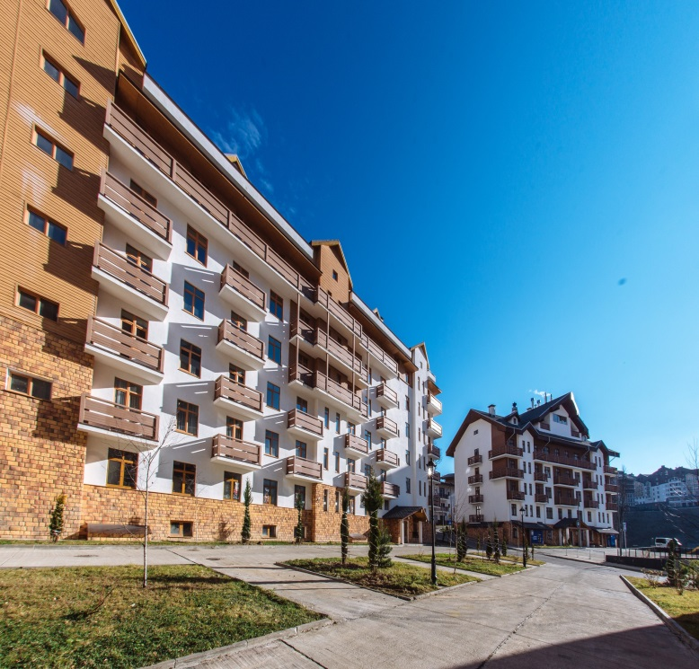
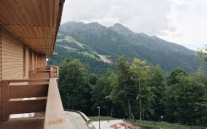
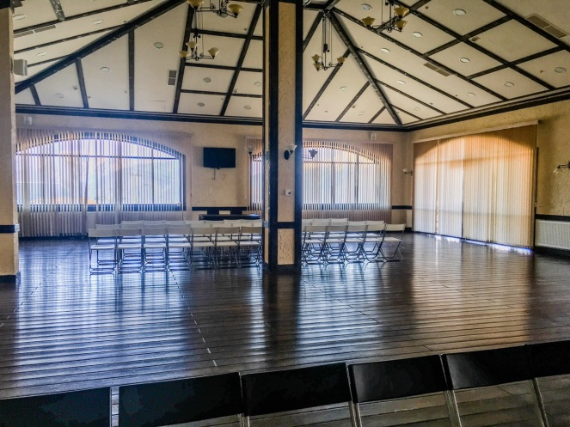
8 912 982 33 22 Сиринова Ольга Карповна.

